Давньогрецька міфологія
Міфи про Геракла

Геракл (рим. Геркулес) походив із славного роду Персея; найвеличніший із героїв давньогрецьких міфів і улюблений національний герой всього грецького народу. Він уособлює образ людини, яка має величезну фізичну силу, непереможну хоробрість і непоборну силу волі. Геракл змушений був коритися волі богів і виконувати найважчу роботу. Але герой гідно і стійко переносив жорстокі випробування долі. Він воював і перемагав темні і злі сили природи, боровся з неправдою і несправедливістю, з суспільними і моральними порядками , встановленими самим Зевсом.
Геракл син Зевса, але мати його смертна. Тому, незважаючи на свою силу, він, подібно смертним, всім почуттям і пристрастям, властивим звичайним людям. І подібно тому, як герой перемагає страшних чудовиськ, він перемагає у собі вади і інстинкти і досягає божественого безсмертя. Є версія, за якою справжнє його ім’я — Алкід; дельфійський оракул назвав героя Геракл, що означає «той, хто звершує подвиги через утиски Гери». У Гесіода Геракл — суто грецький герой зі зброєю доісторичного періоду. Згодом Пісандр (7 ст. до н. е.) у своїй «Гераклеї», від якої до нас дійшли невеликі фрагменти, дав йому замість звичайної зброї палицю і вдягнув його в левову шкуру.
Про дитинство та юність героя розповідає Піндар. Перед народженням героя Зевс оголосив на зборах богів, що той, хто перший народиться в Персеєвому роді, буде володарем нащадків Персея та всіх земних народів. Ревнива Гера прискорила народження Персеєвого внука Еврісфея і затримала пологи Алкмени. Коли нарешті народилися близнята Геракл та Іфікл, Гера послала до колиски малят двох величезних зміїв, щоб вони знищили Геракла, однак майбутній герой задушив їх. За однією з версій, Зевс, бажаючи зробити сина безсмертним, узяв його на небо й поклав біля грудей сплячої Гери, але богиня прокинулась і відштовхнула чужу дитину. Її молоко розлилося по небу, утворивши Молочний Шлях, а кілька крапель упало на землю, і з них виросли білі лілеї. Амфітріон навчив Геракла правити колісницею, Кастор — боротьби, Евріт — стрільби з лука, Лін — музики, кентавр Хірон — усіх інших наук. Коли юний Г. у нападі гніву вбив Ліна, Амфітріон послав його на гору Кітерон пасти отари. Тут він подолав страшного кітеронського лева, шкуру якого (за іншим переказом, шкуру немейського лева ) надягнув так, що паща вкривала йому голову, мов шолом. Вісімнадцятирічним юнаком Геракл повернувся до Фів, де застав послів орхоменського владаря Ергіна, які вимагали від фіванців ганебної щорічної данини. Герой пішов на орхоменців війною, переміг їх і примусив сплачувати подвійну данину. Вдячний фіванський владар Креонт віддав за нього свою доньку Мегару. Тим часом Еврісфей, який владарював над аргів’янами, покликав Геракла до себе на службу Він повинен був звершити 12 подвигів (їх визначив Еврісфей), після чого Зевс мав подарувати йому безсмертя. Коли дельфійський оракул оголосив Гераклові волю богів, він збожеволів і повбивав своїх дітей від Мегари, а також дітей Іфікла. Вилікувавшись від божевілля, герой вирушив у Тірінф до Еврістея. Гомер розповідає лише про один подвиг Геракла — перемогу над Кербером; Гесіод згадує про боротьбу з немейським левом, лернейською гідрою та Геріоном. У Піндара та трагіків перелічено всі 12 подвигів (повний їх цикл описав Пісандр): 1) боротьба з немейським левом, якого герой задушив; 2) знищення лернейської гідри, отрутою якої Г. намазав стріли, і тому найменша рана від його стріли вважалася смертельною; 3) полювання на ерімантського вепра, який пустошив Аркадію; 4) лови керинейської лані з золотими рогами й мідними ногами; 5) знищення стімфалійських птахів, що мали мідні пазурі, крила, дзьоби й пір’я, яке правило їм за стріли; 6) здобуття для доньки Еврістея Адмети пояса цариці амазонок Іпполіти ; 7) очищення Авгієвих стаєнь протягом одного дня; 8) подолання крітського бика, що вивергав полум’я; цього бика Посейдон подарував Міносові ; 9) перемога над царем Діомедом, що кидав чужоземців на поталу своїм кобилам-людожеркам; 10) викрадення корів страхітливого триголового велетня Геріона, який жив на далекому заході, на острові Ерітія. Геракл перейшов усю Європу й Лівію і на пам’ять про цей похід спорудив Гераклові стовпи (Гібралтар і Сеуту). На зворотному шляху там, де пізніше був заснований Рим, частину корів у Геракла викрав велетень Как, якого герой убив. За визволення країни від розбійника тубільці встановили в себе культ героя, який згодом перейшов до римлян. З цим подвигом пов’язують боротьбу Геракла з Антеєм ; 11) викрадення золотих яблук із саду Гесперид : яблука дістав Атлант, поки Геракл підтримував замість нього небо; 12) останній і найважчий подвиг — приборкання Кербера. Геракл спустився в царство Аїда біля Тенара, здолав стоголового пса без будь-якої зброї, виніс його зв’язаного на світ і, показавши Еврістеєві, відніс назад. (За іншими переказами, Геракл вивів з Аїду Адметову дружину Алкесту та героя Тесея, а біля виходу вступив у двобій із самим богом Аїдом і навіть поранив його.) Звершивши подвиги, Геракл звільнився від служби в боягузливого Еврісфея, повернувся до Фів, розлучився з Мегарою, вважаючи, що шлюбу з нею не схвалювали боги, і віддав її за свого небожа й друга Іолая. Потім вирушив до Ехалії (за пізнішим переказом — до Евбеї або Мессенії), де попросив руки Іоли, доньки володаря Евріта. Тим часом Автолік викрав Еврітову худобу. Цар запідозрив у крадіжці Геракла й не захотів віддати за нього дочку. Герой разом з братом Іоли Іфітом пішов розшукувати череду, щоб довести свою невинність. У дорозі Гера знову наслала на Геракла божевілля і він убив Іфіта. Щоб спокутувати злочин, герой за велінням оракула три роки служив у лідійської цариці Омфали, яка примусила його прясти вовну, а сама вбралася в левову шкуру й носила палицю. Після закінчення служби в Омфали Геракл здобув Трою і знищив царя Лаомедонта з усіма його синами, за винятком одного, якого викупила його сестра Гесіона, після чого він став зватися Пріамом (тобто «Викупленим»). З-під Трої герой повернувся до Греції, де в місті Пілосі знищив увесь рід Нелея, крім Нестора, і поранив самого бога Плутона, що допомагав пілосцям. Потім Геракл одружився з дочкою етолійського царя Ойнея Деянірою, заради якої боровся з річковим богом Ахелоєм. Ахелой мав дар перевтілення і в боротьбі з Гераклом удавався до різних хитрощів: спочатку обернувся на змію, потім на бика. Геракл відрубав йому один із рогів, який наяди перетворили на ріг достатку. (Варіант. Переможений Ахелой виміняв у Геракла свій відрубаний ріг на ріг кози Амальтеї ). Одружившися з Деянірою, Геракл вирушив у Трахін до свого друга Кеїка. У дорозі кентавр Несс, що перевозив Деяніру через річку, напав на неї. Геракл убив кентавра отруєною стрілою. Помираючи, Несс дав Деянірі підступну пораду — зібрати його отруєну кров, яка нібито може повертати втрачене кохання. Коли Геракл переміг Евріта й забрав його доньку Іолу, Деяніра, боячись, що він може покинути її заради бранки, прислала чоловікові одяг, просочений кров’ю Несса, Як тільки одяг на тілі зігрівся, отрута почала діяти; Геракл від нестерпних мук кинувся у вогонь. Зевс зробив героя безсмертним, узяв його на Олімп і одружив з Гебою. Інші міфи розповідають про визволення Гераклом Прометея, про участь героя в боротьбі з гігантами тощо. Культ Геракла був поширений серед усіх еллінів. Кожна країна і мало не кожне місто хотіли похвалитися тим, що син Алкмени гостював у них бодай один день. Свята на честь героя — гераклеї влаштовувались у Фівах, Сікіоні, на островах Мендосі й Косі. Йому були присвячені біла тополя, маслина, плющ та гарячі цілющі джерела. Імовірно, спочатку Геракл був дорійським героєм. Після здобуття дорійцями Пелопоннесу його зробили нащадком аргосця Персея, щоб узаконити завоювання. Про нього співали пісні й писали п’єси. Іноді він перетворювався на товстого добряка, ярмаркового силача, з якого підсміювалися в комедіях. Та водночас його любили більше, ніж богів, пам’ятаючи, що він колись був людиною. Геракл був справедливий. Дороги, які стільки разів топтала його могутня стопа, він очищав від шахраїв і розбійників. Геракл був добрий. Жорстокі випробування облагородили його душу, поглибили його вроджену доброту. Спалюючи і вбиваючи, Геракл залишався незаплямованим, бо все, що він робив, було викликане невблаганною необхідністю. На честь героя споруджували храми, вівтарі й статуї. Як уособлення сили, Геракл був покровителем усіх гімнасіїв і палестр; гладіатори в Римі, які за віком сходили з арени, присвячували героєві свою зброю. Коли після важкої перемоги Геракл відпочивав, він любив насолоджуватися музикою й співом, звідси пов’язування його культу з музами. На острови Сіцілія, Сардінія, Корсіка, в Іспанію культ Геракла перенесли фінікійці та грецькі колоністи; героєві почали приписувати нові подвиги, звершені в Італії (він скасував жертвоприношення людей у сабінян, запровадив культ вогню, убив розбійника Кака тощо). З Гераклом пов’язували свій родовід деякі римські патриції, Акка Ларентія вважалася коханою героя. Його зображували дужим чоловіком — озброєним, голим або в лев’ячій шкурі.
Подвиги Геракла були улюбленими темами античного мистецтва. Відома статуя Геракла Фарнезе роботи Глікона. Епізоди з життя героя були усталеними темами скульпторів, які оздоблювали фризи, метопи й фронтони в храмах. Образ Геракла оспівали Софокл («Трахінянки», «Філоктет»), Евріпід («Несамовитий Геракл», «Геракліди»). Міфи про Геракла популярні і в пізнішому образотворчому мистецтві (Дж. Романо, Дж. Вазарі, Г. Рені, Рафаель, П. Рубенс, Я. Тінторетто, А. Канова, Т. Жеріко), літературі (Ж. Ротру, Ж- Ф. Мармонтель, П. Метастазіо), музиці (А. Вівальді, Й. С. Бах, X. В. Глюк, Г. Ф. Гендель, К. Сен-Санс).
У переносному розумінні Геракл є символом велетенської сили, нездоланності.
З ім’ям Геракла пов’язані крилаті вислови: «дійти до Геркулесових стовпів» — дійти до краю; «геркулесова праця» — тяжка праця.

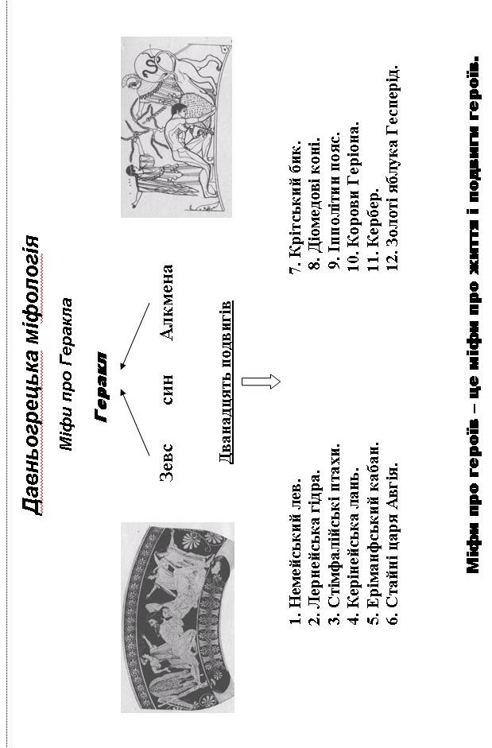

Завдання до опрацювання теми

1. Що означає ім’я Геракл? Із поданих варіантів вибери правильну відповідь.
- той, кого ніхто не може перемогти;
- той, хто здобуває славу завдяки переслідуванню Гери;
- той, хто прославився силою і могутністю.

2. Що ви знаєте про богів, які згадуються в міфах про Геракла?

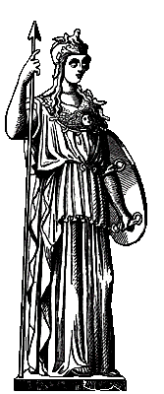

Зевс – ____________________________________________________

Гера – __________________________________________________

Посейдон – _______________________________________________

Афіна Паллада – ___________________________________________________

Артеміда – ________________________________________________________

3. Юний Геракл здобув на той час гарну освіту. Яким наукам його вчили:

Амфітріон управляти
колісніцею

Кастор поєднай боротьбі і різним
лініями наукам

Хірон стріляти з лука

Лін грати на лірі

4. Скільки років і чому Геракл повинен був служити царю Еврісфею?

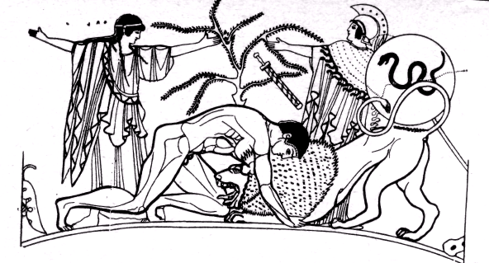
5. Розгляньте давньогрецький розпис. Подумайте, який із подвигів Геракла на ньому зображено. Визначте і запишіть, які якості героя при цьому проявились.

Підготуйте стислий перказ цього міфу.

6. Знайдіть і виправте помилку.

Критська гідра __________________________

Керінейський лев __________________________

Коні Іпполіта __________________________

Яблуки Геріона __________________________

7. Поясніть значення вислову “авгієві стайні”.
Які ви знаєте крилаті вислови, повязані з міфами про Геракла?

8. Подумайте і поясніть, чому сильний і могутній Геракл покірно служив слабкому і боягузливому Еврісфею.

9. Поясніть, за що Гераклові богами було даровано безсмертя?

10. З’ясуйте причини популярності образу Геракла.

